《软件工程原理》课程实验报告

实验名称 | 实验一 Visio的使用
学 号 |  | 2016112690 | 姓 名 | 刘光耀 | 班 级 | 计科本181
实验日期 |  | 2021年3月24日 |  | 实验报告日期 | 2021年3月24日
指导老师 |  | 李芬 |  | 实 验 地 点 | 综合楼507
成 绩
评 语

≡≡≡≡≡≡≡≡≡≡≡≡≡≡≡≡≡≡≡≡≡≡≡≡≡≡≡≡≡≡≡≡≡≡≡≡≡≡

实验内容和目的 | 实验内容：应用Visio绘制软件开发图形的基本操作，完成绘制业务流程图、数据流图、功能模块图、软件结构图和软件界面等。  实验目的：掌握用Visio完成软件结构化分析方法中相关文档的编制和图表绘制。
实验要求 | （1）实验之前学生应了解本项目的业务流程。  （2）学生基本掌握Microsoft Visio建模工具。
实验安排 | 本实验为开放实验，各组可同时进行实验，每组4－5人。

实验过程

1. 车辆业务购置流程图

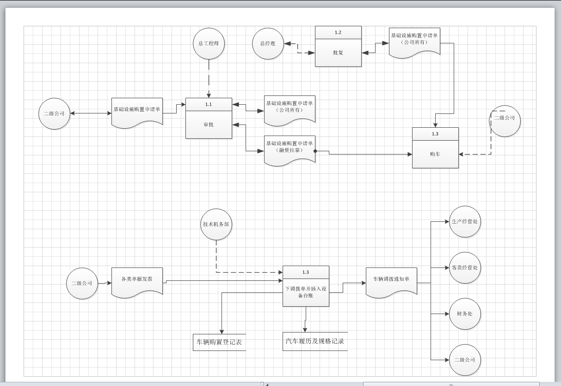

2．用例图

（1）关联用例图

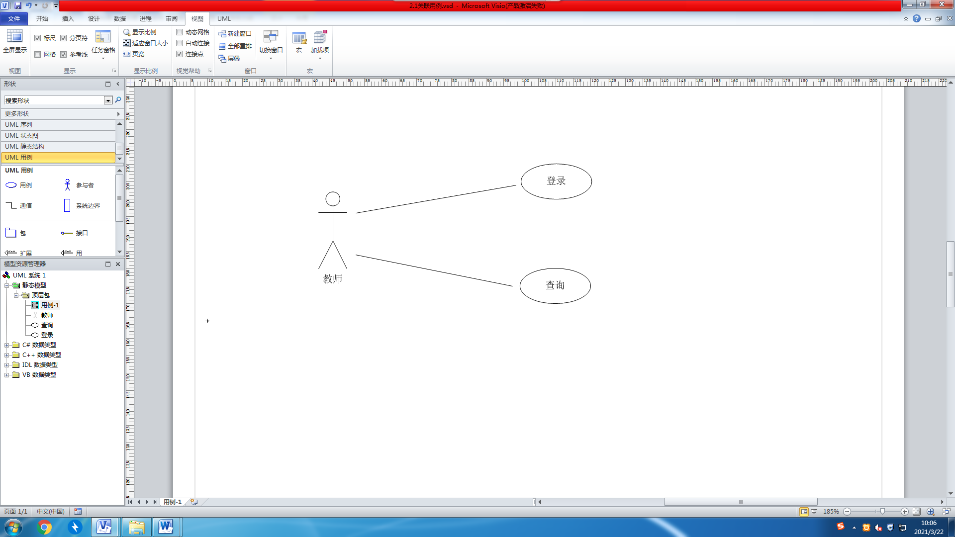

（2）泛化用例图

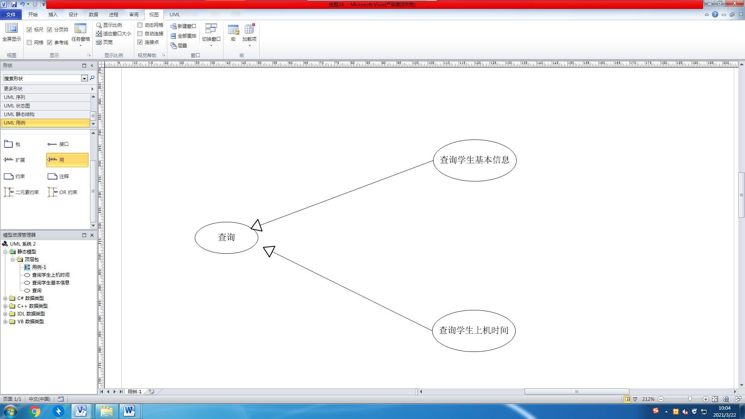

（3）包含用例图

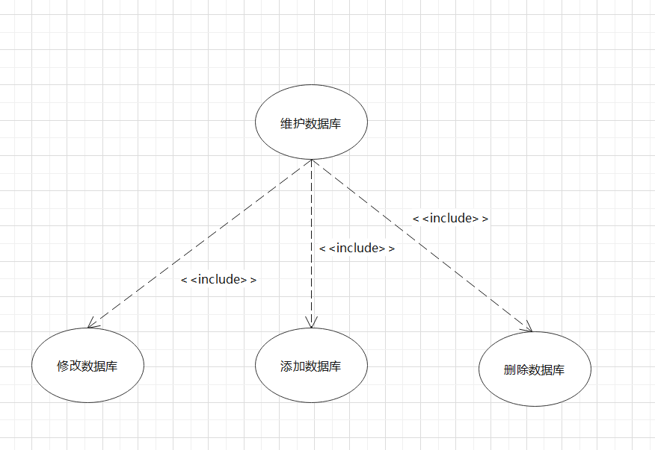

（4）扩展用例图

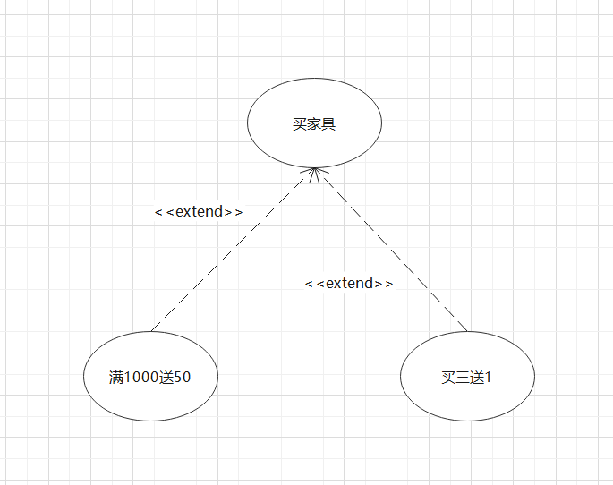

（5）系统用例图

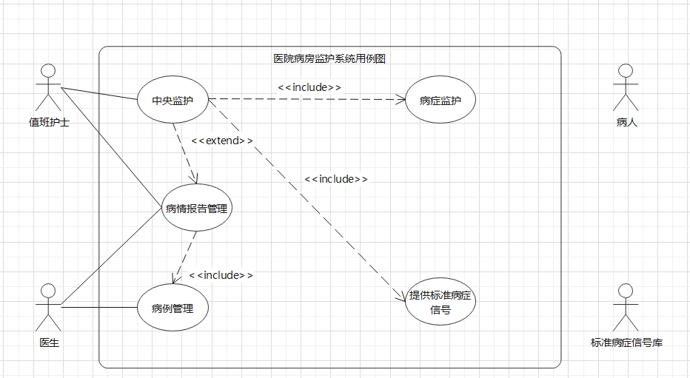

3.销售处理的数据流图

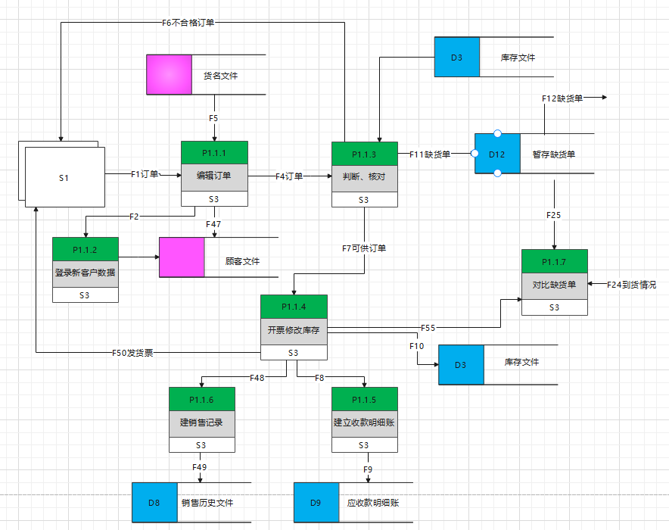

4. 高层功能模块的设计

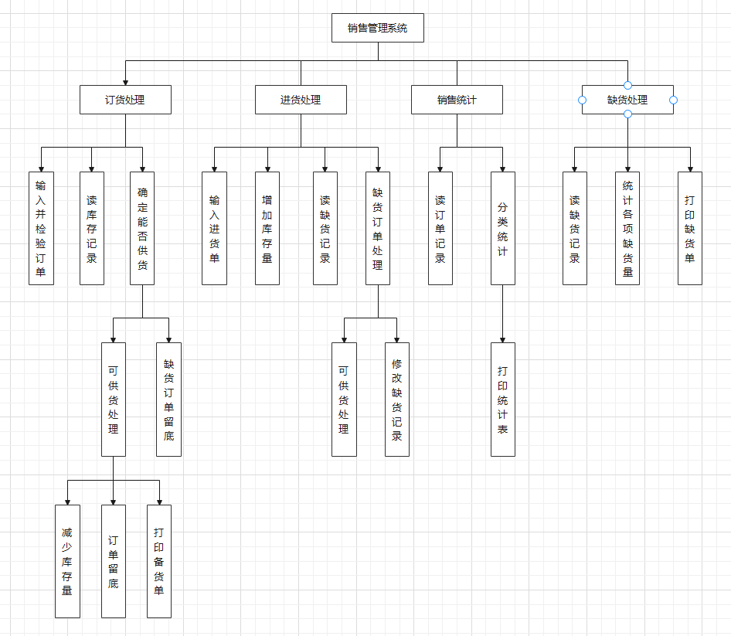

5. 销售子系统软件结构图

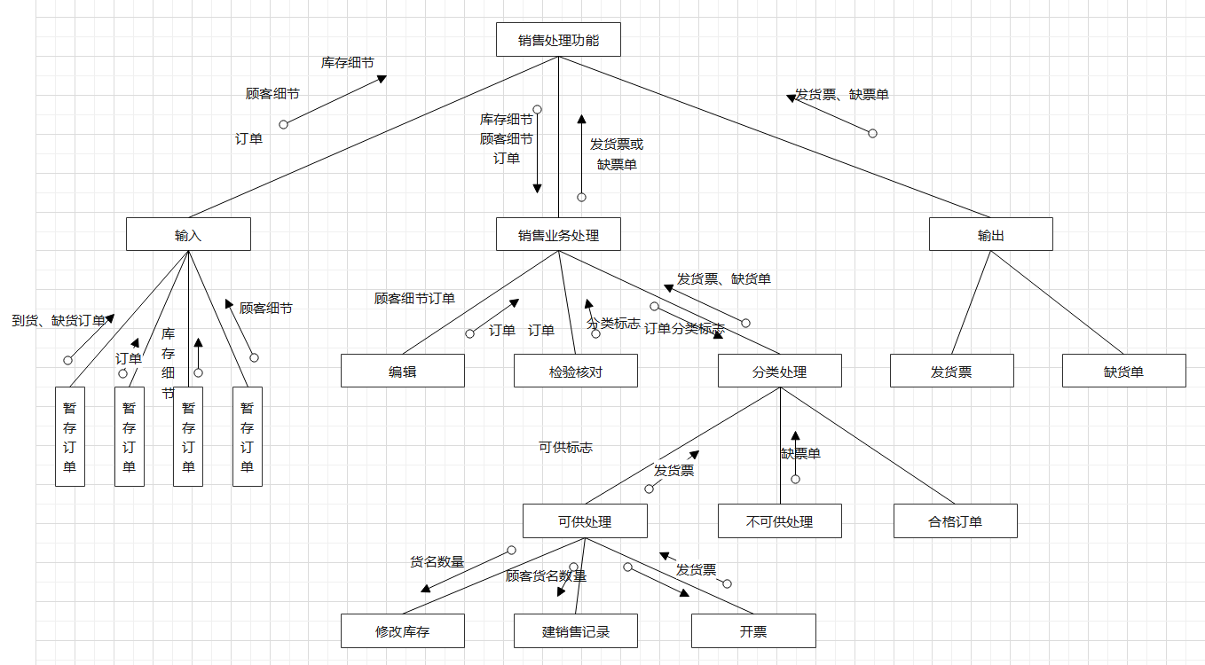

6.“车辆购置申请信息”模块界面

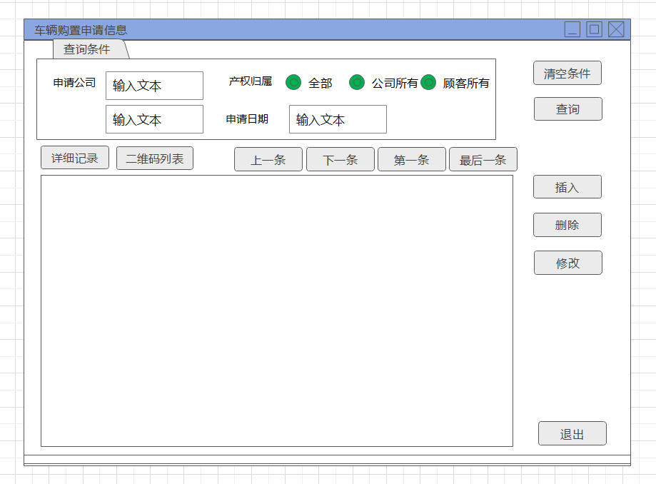

实验总结 | 掌握了用Visio完成软件结构化分析方法中相关文档的编制和图表绘制。

